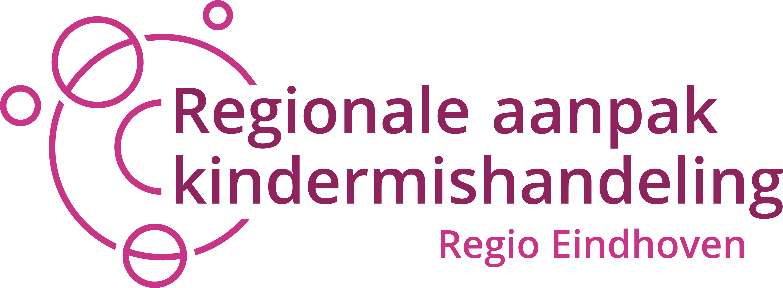
Eindhoven, September 2022
Informatiebrief
Ontwikkelingen en informatie rondom de aanpak op kindermishandeling en huiselijk geweld

Beste samenwerk- en netwerkpartners,
Via deze Informatiebrief informeert RAK je graag over actuele ontwikkelingen c.q. wetenswaardigheden die te maken hebben met huiselijk geweld en kindermishandeling. Hiervoor gebruiken we informatie vanuit landelijke websites én nieuws en relevante zaken vanuit social media. Wist je dat onze informatiebrieven ook op de website regionaleaanpakkindermishandeling.nl terug te vinden zijn?

Regionale Aanpak kindermishandeling (RAK) brengt het onderwerp kindermishandeling structureel onder de aandacht. Dit doen we door, samen met verschillende organisaties, een sluitende aanpak te organiseren.
Een sluitende aanpak bereiken kunnen we niet alleen; dat lukt alleen samen met de aandachtsfunctionarissen en (netwerk)organisaties.
RAK is onderdeel van Lumens, ontwikkeld binnen een regionaal samenwerkingsverband - gesubsidieerd door de gemeente Eindhoven.
HUISELIJK GEWELD & (KINDER)MISHANDELING
Meldcode voor verloskundigen
Als verloskundige kun je je zorgen maken over de veiligheid of het welzijn van een moeder, kinderen of een gezin. Augeo biedt daarom een workshop aan voor een zachte prijs om te leren werken met de Meldcode. Klik hier voor meer informatie. Op maat biedt RAK ook mogelijkheden voor een Meldcode, bijvoorbeeld in jouw praktijk of aan jouw team. Neem voor meer informatie contact op met info@rak-eindhoven.nl
Terugkijken voor onderwijsprofessionals: Symposium ‘De handelingsverlegenheid voorbij’
Via deze link kun je het Symposium ‘De handelingsverlegenheid voorbij’ terugkijken welke eind juni van dit jaar heeft plaats gevonden. Terugkijken duurt een uur en is bedoeld voor onderwijsprofessionals. Ook vind je allerlei handige tools om aan de slag te gaan met signalen en de meldcode op de website.

Hoe werkt Veilig Thuis?
Wat gebeurt er eigenlijk bij en na een zorgmelding? Wat doet Veilig Thuis dan? Wat komt er op je af als kind, jongere, volwassene of professional. Middels dit korte animatiefilmpje legt Veilig Thuis uit hoe het werkt.
Lesgeven over huiselijk geweld
Hoe geef je goed les over huiselijk geweld? Hoe integreer je dit in het curriculum en hoe creëer je een veilige omgeving voor de ervaringen van studenten? Allemaal onderwerpen die aan bod komen in het gratis webinar ‘Lesgeven over huiselijk geweld’. Het webinar wordt gegeven op 20 september voor o.a. docenten, zorgcoördinatoren en mentoren. Meld je aan via de website van Augeo.

Meer weten over mannenmishandeling?
Verschillende organisaties voor mannenopvang hebben hun krachten al enige tijd gebundeld. De website www.mannenmishandeling.nl heeft als doel het taboe rondom mannenmishandeling te doorbreken en te voorzien in informatie over hulpmogelijkheden. Je vindt er ervaringsverhalen, mogelijkheden voor kennisvergroting en andere informatie.
Wat is de status van kindermishandeling en huiselijk geweld?
Middels ZonMW werkt de overheid aan gezondheidsvraagstukken. Zo ook aan de aanpak rondom huiselijk geweld en kindermishandeling. In juni hebben zij een overzicht gegeven van de status van de landelijke aanpak middels deze website. Zo kun je lezen over de status van verschillende wetenschappelijk onderzoeken en vind je meer informatie over ‘Geweld Hoort Nergens Thuis’.
Online kanaal: Veiligheid in gezinnen
Augeo heeft binnen het platform 1SociaalDomein een online kanaal ingericht voor de aanpak van huiselijk geweld en kindermishandeling. Als professiona vind je er informatie, er worden webinars georganiseerd, er zijn forums etc. Meld je aan via de website.
GRENSOVERSCHRIJDEND GEDRAG & SEKSUEEL GEWELD
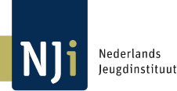
Webinar Seksuele en criminele uitbuiting
Wil jij meer weten over mensenhandel? Met dit webinar op 2 november vergroot je je kennis over seksuele en criminele uitbuiting. Een ervaringsdeskundige neemt je mee en leert jou als professional de signalen herkennen en ernaar handelen. Kosten zijn €75,- excl. BTW.

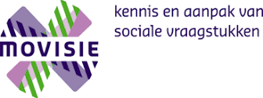
Themanummer Movisie: Grensoverschrijdend Gedrag
In juni heeft Movisie het themanummer Grensoverschrijdend Gedrag van Movisies, hun online magazine, uitgebracht. Lees over het versterken van weerbaarheid bij jongeren, inclusieve arbeidsmarkt, professionele moed en nog veel meer.

‘Bescherming tegen seksueel geweld moet beter’
Zo kopt het artikel van het Nederlands Jeugdinstituut (NJI) n.a.v. conclusies van de Nationaal Rapporteur Mensenhandel en Seksueel Geweld tegen Kinderen. Lees het artikel hier terug.
In het kader van preventie is het van belang om kennis over seksualteit en gender te vergroten. Ook hier heeft het NJI een kennisdossier over. Kijk voor meer informatie op de website.
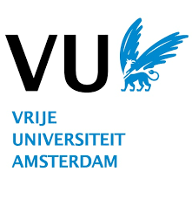
‘Pestgedrag en psychisch geweld toegenomen’
'Het aantal gevallen van pesten en psychisch geweld is gestegen van 4,5 procent in 2018 naar 6,4 procent in dit laatste onderzoek.' Dat staat in dit artikel van Ad Valvas, de universiteitskrant van de Vrije Universiteit (VU). “Een zorgelijke ontwikkeling”, aldus Stichting het Verdwenen Zelf. Lees het hele artikel hier terug.

WEBINARS – PRESENTATIES – BIJEENKOMSTEN - VOORLICHTINGEN
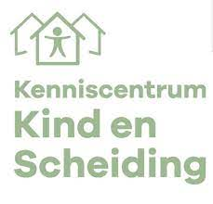
Gratis studiedag begeleiden van kinderen en ouders bij echtscheidingen
Voor professionals werkzaam met kinderen en ouders in echtscheidingssituatie is het moeilijk om uit de strijd te blijven tussen ouders. Het Kenniscentrum Kind en Scheiding biedt een gratis studiedag op locatie aan op 22 november. Een training op maat is ook mogelijk en dit kun je via het Kenniscentrum aanvragen. Klik hier voor meer informatie.

Eindcongres: Voorkomen gendergerelateerd geweld
Op 9 november organiseert Act4Respect het eindcongres ‘Voorkom gendergerelateerd geweld: be the change’. De focus ligt op preventie van geweld en is bedoeld voor professionals. Het congres kun je live in Utrecht bijwonen of online volgen. Aanmelden en meer informatie vind je hier.

Sterke Vrouwen groep
Lumens organiseert een aantal keer per jaar een bijeenkomst ‘Sterke vrouwen groep’. Deze is bedoeld voor vrouwen die zich in huiselijk geweld situaties bevinden of hebben bevonden. Deelname aan de groep is voor vrouwen uit Eindhoven en regio Eindhoven en is gratis. In september start weer een nieuwe groep (klik hier voor de flyer) en in het najaar start er nog één. Meer informatie vind je hier.

Online gratis minicursus Kindcheck
Werk je met volwassenen? Dan is het aan jou om de kindcheck uit te voeren om te kijken of een cliënt of patiënt kinderen heeft die mogelijk in de knel zitten door volwassenproblematiek of onveiligheid. In deze korte, gratis cursus van Augeo Foundation leer je wat die kindcheck eigenlijk inhoudt. Je kunt de cursus gemakkelijk online volgen.
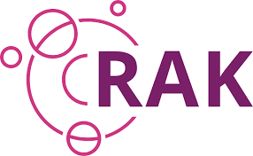
Workshop ‘Achter de voordeur’ spel – 26 of 30 september
RAK biedt voor professionals werkzaam in Eindhoven de workshop ‘Achter de Voordeur’ spel op 26 en 30 september. Meld je aan via dit aanmeldformulier. Meer informatie vind je hier.

Workshop Hechting – 30 september 2022
De workshop Hechting wordt door RAK een aantal keer per jaar aangeboden aan Eindhovense professionals. De eerstvolgende is op vrijdag 30 september online. Meld je hier aan en klik hier voor meer infomatie.
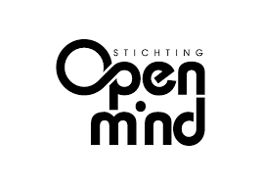
Tentoonstelling ‘WIJ… doorbreken de cirkel van geweld’
In Eindhoven vindt van 22 augustus t/m 12 september de buitenexpositie WIJ… doorbreken de cirkel van geweld plaats. Deze tentoonstelling is tot stand gekomen met behulp van Stichting Open Mind en een groot aantal betrokken ervaringsdeskundigen. Waaronder ook Nina Blom die tijdens de Week tegen Kindermishandeling een lezing komt geven in Eindhoven over haar ervaringen met Münchhausen-by-proxysyndroom.
Online training: Jong en Transgender
In deze gratis online training van Movisie ga je anderhalf uur aan de slag met jouw rol als professional bij gendervraagstukken. De module is bedoeld voor professionals die werken met kinderen tussen 2 en 18 jaar oud. Meer informatie over de training vind je hier.
ARTIKELEN – BLOGS – INTERVIEWS - WEBSITES
Hoe vertel je het de kinderen?
Wanneer je als ouders hebt besloten om uit elkaar te gaan, is een volgende stap om je kinderen hierover te informeren. Wat zijn daarin de do’s en dont’s? Wat is van belang voor kinderen? Kenniscentrum Kind en Scheiding heeft 8 tips voor je op een rij gezet.

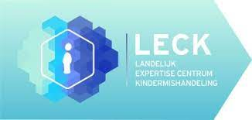
‘Vertrouwen is noodzakelijk voor een kind om te kunnen groeien’
In dit artikel vind je een interessant persectief over kindermishandeling en de rol van professionals. LECK geeft het woord aan Janet van Bavel, gepensioneerd klinisch psycholoog, projectleider van Academische Werkplaats Kindermishandeling en manager van een Kinder- en Jeugdtraumacentrum.
Je monster de baas
Verschillende samenwerkingspartners hebben de krachten gebundeld en de campagne ‘Je monster de baas’ in het leven geroepen. Het doel is om te voorkomen dat ingrijpende gebeurtenissen je leven beheersen en werken aan een veerkrachtig brein voor een Gezonde Generatie. De website rondom de campagne richt zich op jongeren, maar bevat ook achtergrondinformatie voor volwassenen.

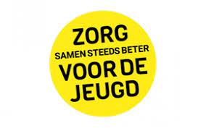
Praatplaat: wie je tegenkomt als het thuis niet goed gaat
Wie en wat komt er allemaal op je af als het thuis niet goed gaat? Met deze praatplaten kun je als professional aan ouders, kinderen en andere betrokkenen uitleg geven over de verschillende partijen die betrokken kunnen zijn in de hulpverlening aan gezinnen.

BOEKEN – FILMS – TV – PODCASTS
Lees- en luistertips over kind en scheiden
Geïnteresseerd in vraagstukken rondom scheiden/uit elkaar gaan en kinderen? Kenniscentrum Kind en Scheiding heeft 5 lees- en luistertips op een rijtje gezet van interessante boeken en online materiaal om je kennis te vergroten.

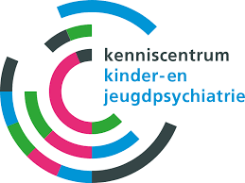
Documentaire over KOP/KOVV-gezinnen
Vanaf eind september is de documentaire ‘NIKKI’ te zien op Videoland en daarna op RTL. Deze gaat over kinderen van ouders met psychische problemen of een verslaving. Kenniscentrum Kinder- en Jeugdpsychiatrie schreef een mooi achtergrond artikel over deze documentaire. Ook vind je in dit artikel meer links naar aanvullende informatie over KOPP/KOV problematiek.

‘Als je leerling stil is’ – Anton Horeweg
Anton Horeweg schrijft boeken over kinderen met gedragdproblemen in de klas. Hij is zelf 40 jaar leerkracht geweest en heeft veel kennis over gedragsproblemen, maar maakt zich ook hard voor het bespreekbaar maken van kindermishandeling. In 2022 heeft hij het boek ‘Als je leerling stil is’ uitgebracht. Daarnaast heeft hij ook ‘Dit is een verschrikkelijk boek’ geschreven, waarover hij in november een lezing komt geven in Eindhoven voor de Week tegen Kindermishandeling.

Animatie ‘Als je eens wist’
Hilde van Mieghem heeft in België een aangrijpende serie over huiselijk geweld en intiem terreur gemaakt. Helaas voor ons in Nederland niet goed terug te kijken. Wèl kunnen we genieten van deze mooie animatie en compilatie van deze serie ‘Als je eens wist’.
Aflevering Hollandse Zaken: Klem in een vechtscheiding
Deze aflevering van Hollandse Zaken is uitgezonden door MAX op 29 juni. Onderwerp zijn de toename van kinderen in behandeling bij Jeugdzorg door problematiek ontstaan uit ouders die in scheiding liggen. Je kunt het nog terugkijken!
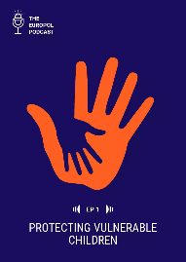
The Europol Podcast – Protecting vulnerable children
In deze Engelstalige Podcast wordt de werkwijze van Europol in de bescherming tegen seksueel misbruik omschreven. Zo wordt uitgelegd hoe ze o.a. samen met de Nederlandse politie een darkweb platform uit de lucht hebben gehaald. Luister de podcast hier.

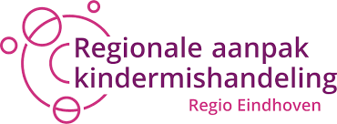

Ideeën, tips, mededelingen, vragen?
Deel ze met ons: info@rak-eindhoven.nl

Team RAK:
Karin Sesink, coördinator RAK

